I. OPIS TECHNICZNY ELEMENTÓW WYPOSAŻENIA

LP. | ELEMENT WYPOSAŻENIA |  | WARTOŚĆ  WYMAGANA
 | SYMBOL | NAZWA
1 | R-Al | Roleta aluminiowa | 2 szt.
 |  | 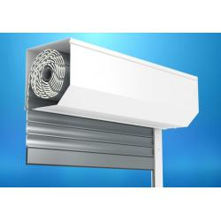 | Zdjęcie lub grafika zamieszczone w kolumnie „NAZWA” należy traktować jako ogólno-poglądowe, chyba że inaczej wskazuje poniższy opis
1.1 |  | producent | podać
1.2 |  | kraj pochodzenia | podać
1.3 |  | rok produkcji | nie wcześniej niż przed 2022 r.
1.4 |  | opis | x
 |  | • skrzynka | • pełna czterościenna z aluminium walcowanego,  • ścięta pod kątem 45 stopni,
 |  | • boki skrzynek | • z wzmacnianego aluminium ekstrudowanego,
 |  | • listwy pancerza | • zabezpieczone aretkami,
 |  | • listwa dolna | • z aluminium ekstrudowanego ze stoperem pancerza,
 |  | • prowadnice | • z aluminium ekstrudowanego,
 |  | • wał | • stalowy ośmiokątny o średnicy 60 mm,
 |  | • zamykana | • możliwość zamknięcia na klucz, komplet 3 kluczy
 |  | • mocowanie | • sposób mocowania rolety dostosowany do istniejącej zabudowy (sufit podwieszany, ściany z płyt g-k, lady pielęgniarskie),
 |  | • sterowanie | • sterowanie z napędem elektrycznym,  • doprowadzenie instalacji,
1.5 |  | parametry | x
 |  | • szerokość otworu do wbudowania rolety nr 1 | 2200 mm ± 100 mm
 |  | • wysokość otworu do wbudowania rolety nr 1 | 2500 mm ± 100 mm
 |  | • szerokość otworu do wbudowania rolety nr 2 | 2400 mm ± 100 mm
 |  | • wysokość otworu do wbudowania rolety nr 2 | 2200 mm ± 100 mm
2 | Xb2 | Tablica suchościeralna wolnostojąca 150*100 | 6 szt.
 |  | 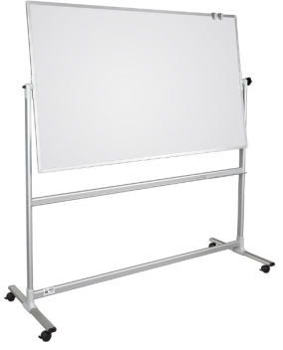 | Zdjęcie lub grafika zamieszczone w kolumnie „NAZWA” należy traktować jako ogólno-poglądowe, chyba że inaczej wskazuje poniższy opis
2.1 |  | producent | podać
2.2 |  | kraj pochodzenia | podać
2.3 |  | oznakowanie CE | tak
2.4 |  | rok produkcji | nie wcześniej niż przed 2022 r.
2.5 |  | opis | x
 |  | • tablica | • obrotowo-jezdna,  • możliwość korzystania z obu stron tablicy,  • przystosowana do pisania markerami sucho-ścieralnymi,
 |  | • rama | • z anodowego aluminium,
 |  | • powierzchnia robocza | • ze stali lakierowanej w kolorze białym,
 |  | • narożniki | • z tworzywa ABS,
 |  | • w komplecie: | • półeczka na markery,  • zestaw do zamocowania tablicy,  • zestaw markerów do tablic suchościeralnych (min. 4 szt.) z wycierakiem magnetycznym,  • zestaw magnesów (min. 50 szt.)
 |  | • 4 kółka jezdne | • z blokadą,
 |  | • magnetyczna | • do mocowania np. kartek z notatkami przy pomocy magnesów,
2.6 |  | parametry | x
 |  | • szerokość | 1500 mm ± 10 mm
 |  | • głębokość | 17 mm ± 2 mm
 |  | • wysokość | 1000 mm ± 10 mm
3 | Xb2.1 | Tablica wisząca korkowa 100*100 | 3 szt.
 |  | 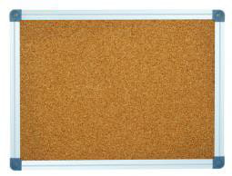 | Zdjęcie lub grafika zamieszczone w kolumnie „NAZWA” należy traktować jako ogólno-poglądowe, chyba że inaczej wskazuje poniższy opis
3.1 |  | producent | podać
3.2 |  | kraj pochodzenia | podać
3.3 |  | oznakowanie CE | tak
3.4 |  | rok produkcji | nie wcześniej niż przed 2022 r.
3.5 |  | opis | x
 |  | • powierzchnia | • z naturalnego materiału korkowego,
 |  | • tylna część | • z płyty pilśniowej,
 |  | • przeznaczenie | • do zawieszania kartek za pomocą pinezek,
 |  | • obramowanie: | • rama wykonana z anodowanego profilu aluminiowego,  • narożniki tablicy wykończone plastikowymi elementami,
 |  | • mocowanie | • w narożnikach,
 |  | • w zestawie | • komplet elementów mocujących (większość ścian w systemie ścian g-k),  • zestaw pinezek do tablicy korkowej (min. 100 szt.),
3.6 |  | parametry | x
 |  | • szerokość całkowita | 1000 mm ± 10 mm
 |  | • długość całkowita | 1000 mm ± 10 mm
4 | Xb2.2 | Tablica wisząca suchościeralna 120*90 | 3 szt.
 |  |  | Zdjęcie lub grafika zamieszczone w kolumnie „NAZWA” należy traktować jako ogólno-poglądowe, chyba że inaczej wskazuje poniższy opis
4.1 |  | producent | podać
4.2 |  | kraj pochodzenia | podać
4.3 |  | oznakowanie CE | tak
4.4 |  | rok produkcji | nie wcześniej niż przed 2022 r.
4.5 |  | opis | x
 |  | • tablica | • magnetyczna,  • do mocowania np. kartek przy pomocy magnesów,  • przystosowana do pisania markerami sucho-ścieralnymi,
 |  | • powierzchnia robocza | • ze stali lakierowanej w kolorze białym
 |  | • rama | • z anodowego aluminium,
 |  | • narożniki | • z tworzywa ABS,
 |  | • w komplecie: | • półeczka na markery,  • zestaw do zamocowania tablicy (większość ścian w systemie ścian g-k),  • zestaw markerów do tablic suchościeralnych (min. 4 szt.) z wycierakiem magnetycznym,  • zestaw magnesów (min. 50 szt.)
4.6 |  | parametry | x
 |  | • szerokość | 1200 mm ± 10 mm
 |  | • głębokość | 17 mm ± 2 mm
 |  | • wysokość | 900 mm ± 10 mm
5 | Yb7 | Wieszak szatniowy 130, wspornik z kołem jezdnym | 9 szt.
 |  | 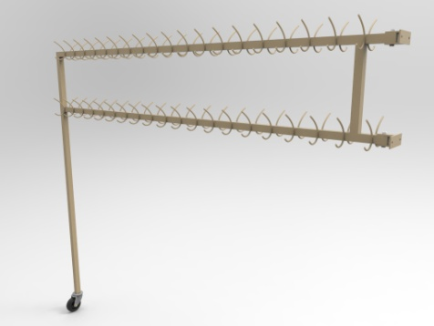 | Zdjęcie lub grafika zamieszczone w kolumnie „NAZWA” należy traktować jako ogólno-poglądowe, chyba że inaczej wskazuje poniższy opis
5.1 |  | producent | podać
5.2 |  | kraj pochodzenia | podać
5.3 |  | rok produkcji | nie wcześniej niż przed 2022 r.
5.4 |  | opis | x
 |  | • typ | • wieszak obrotowy,
 |  | • materiał | • profil stalowy 30*30*2mm,
 |  | • malowanie | • proszkowe na kolor z Palety RAL,
 |  | • mocowanie | • do ściany na zawiasie (większość ścian w systemie ścian g-k),
 |  | • podparcie | • na nodze zakończonej kółkiem,
 |  | • możliwość obrotu | • o 180 stopni,
 |  | • haki | • spawane co 10cm,
5.5 |  | parametry | x
 |  | • długość | 1300 mm ± 10 mm
 |  | • dodatkowe wyposażenie | • haczyki oznaczone numerami  • w komplecie 2 zestawy numerków zawieszanych na haczyki, zawierające logo oraz napis Centrum Zdrowia Matki i Dziecka, dla osób korzystających z szatni.

II. OFERTOWA WARTOŚĆ ELEMENTÓW PRZEDMIOTU ZAMÓWIENIA

LP. | PRZEDMIOT ZAMÓWIENIA | SYMBOL | ILOŚĆ (szt./kpl/) | CENA JEDNOSTKOWA  NETTO w ZŁ | STAWKA VAT  w % | CENA JEDNOSTKOWA  BRUTTO w ZŁ | WARTOŚĆ BRUTTO W ZŁ  (8=4*7)
1 | 2 | 3 | 4 | 5 | 6 | 7 | 8
1 | Roleta aluminiowa | R-Al | 2
2 | Tablica suchościeralna wolnostojąca 150*100 | Xb2 | 6
3 | Tablica wisząca korkowa 120*100 | Xb2.1 | 3
4 | Tablica wisząca suchościeralna 120*90 | Xb2.2 | 3
5 | Wieszak szatniowy 130, wspornik z kołem jezdnym | Yb7 | 9
RAZEM
III. UWAGI KOŃCOWE

1. | Przedmiotem zamówienia jest dostawa, montaż, rozmieszczenie, podłączenie do mediów jeżeli wymagane i uruchomienie elementów wyposażenia w pomieszczeniach wskazanych przez Zamawiającego.
2. | Wykonawca gwarantuje, że elementy objęte przedmiotem zamówienia spełniać będą wszystkie – wskazane powyżej warunki opisu przedmiotu zamówienia i posiada karty katalogowe/karty produktów, w których będzie przedstawiony przedmiot zamówienia oraz potwierdzone jego parametry (karta winna zawierać co najmniej wymagane w opisie parametry), karta musi zawierać informację z nazwą, symbolem/numerem katalogowym przedmiotu oraz nazwę producenta.
3. | Wykonawca oświadcza, że materiały zużyte do produkcji wyrobów będących przedmiotem zamówienia posiadać będą wszelkie wymagane prawem atesty i certyfikaty dopuszczające ich stosowanie.
4. | Wykonawca przekazuje Zamawiającemu stosowne dokumenty, o których mowa w pkt 2 i 3 wraz ze składaną ofertą.
5. | Kolory wyposażenia ze standardowej palety kolorów (wzornik RAL) zostaną uzgodnione z Użytkownikiem w terminie 5 dni od daty podpisania umowy.
6. | Wykonawca zobowiązuje się do przybycia do siedziby Zamawiającego w terminie 5 dni od daty podpisania umowy, w celu przeprowadzenia oględzin pomieszczeń oraz doprecyzowania rozmieszczenia oraz wymiarów wyposażenia.
7. | Wykonawca zobowiązuje się do uzgodnienia z Zamawiającym daty dostawy i montażu elementów wyposażenia w terminie nie krótszym niż 3 dni robocze przed planowanym terminem dostawy.
8. | Wykonawca zobowiązuje się do utylizacji na własny koszt poza terenem Zamawiającego, zbędnych opakowań przedmiotu zamówienia oraz naprawy na własny koszt szkód w infrastrukturze i istniejącym wyposażeniu Zamawiającego powstałych na skutek dostawy, montażu, rozmieszczenia i uruchomienia elementów przedmiotowego wyposażenia.
9. | Wykonawca zobowiązuje się do trwałego (materiał odporny na zmywanie i działanie środków dezynfekcyjnych) oznakowania w widocznym miejscu przedmiotu zamówienia, wg wzoru symboli przekazanych przez Zamawiającego (tj. logo Województwa Lubuskiego; CZMiD).
10. | Wykonawca zobowiązuje się do udzielenia gwarancji na przedmiot zamówienia na okres ……… miesięcy.
11. | Wykonawca oferuje realizację niniejszego zamówienia za cenę: ……………………… złotych  słownie złotych: ………………………………………………………………………...

……………………….…., dnia ………………2022 r. | ……………………………………….
podpis osoby lub osób upoważnionych
do reprezentowania Wykonawcy

